Bestellung Knotenhalfter

Standardgrössen: ☐ Warmblut
☐ Cob
☐ nach Mass

Knotenhalfter nach Mass
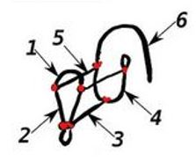
Länge 1 Länge in cm angeben
Länge 2 Länge in cm angeben
Länge 3 Länge in cm angeben
Länge 4 Länge in cm angeben
Länge 5 Länge in cm angeben
Länge 6 Länge in cm angeben

Farbwunsch: Farbwunsch angeben
☐ mehrfarbig
☐ uni

Nasenband umflochten: ☐ Ja ☐ Nein

